2012中考物理全新精品绝版模拟试题9
一、选择题
1．（2011年湖北省武汉市11）如图所示，将一把钢尺紧按在桌面上，一端伸出桌边，拨动钢尺，听它振动发出的声音。改变钢尺伸出桌边的长度，再次用力拨动，使钢尺两次振动的幅度大致相同，听它发出声音的变化。这个实验用来探究
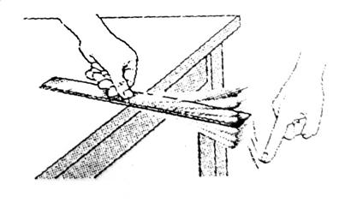
A.声音能否在固体中传播
B.响度与物体振幅的关系
C.音调与物体振动频率的关系
D.音色与发声体的哪些因素有关
答案：C
2．（2011江苏苏州，4）下列能说明光沿直线传播的是
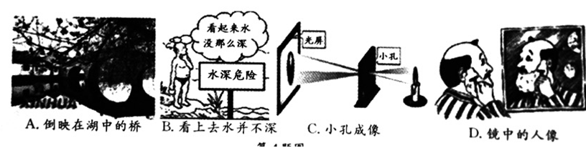
答案：C
3．(2011年广东省广州市 8)根据表中所提供的数据，可以确定适宜制作保险丝的是（ ）

A．铅 B．铜 C．铁 D．钨
答案：A
4．（2011四川内江，Ⅰ卷10）如图所示，甲鸟和乙鸟落在裸露输电线上，以下说法中正确的是
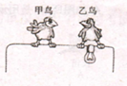
A.由于小鸟脚上的角质是绝缘的，所以甲鸟与乙鸟不会触电
B.由于小鸟对电流的承受能力较强，所以甲鸟和乙鸟不会触电
C.甲鸟两脚间电阻很小，电压也很小，几乎没有电流通过甲鸟，所以甲鸟不会触电，但与甲鸟情况相反的乙鸟会触电
D.由于输电线上没有绝缘皮，所以甲鸟和乙鸟会触电
答案：C
5．（2011年湖南岳阳市15）图中电源电压保持不变，R₂的电阻为5Ω，闭合开关，电压表示数为3V，电流表示数为0.3A，则（ ）
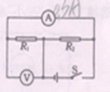
A.R₂两端的电压小于3V
B.R₁、R₂中的电流均为0.3A
C.R₁与R₂的等效电阻为15Ω
D.R₂的电功率为1.8W
答案：D
6．（2011年湖北省武汉市18）下列四幅图中，符合安全用电原则的是
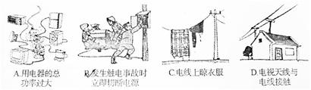
A.用电器的总功率过大
B.发生触电事故时立即切断电源
C.电线上晾衣服
D.电视天线与电线接触
答案：B
7．（2011浙江绍兴，11）如图：木块竖立在小车上，随小车一起以相同的速度向右做匀速直线运动，下列分析正确的是（ ）
A.木块没有受到小车的摩擦力
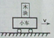
B.木块的运动速度越大，惯性越大
C.木块对小车的压力与小车对木块的支持力是一对平衡力
D.当小车受到阻力突然停止运动时，如果木块与小车接触面光滑，木块将向右倾倒
答案：A
8．（2011年福建省泉州市14）如图6所示，当高速公路收费站的栏杆升起时，它相当于（ ）
A．省力杠杆 B．费力打杆 C．等臂杠杆 D．无法确定
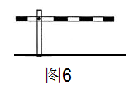
答案：B
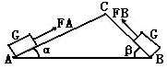
9．(2011山东威海，4)图中是一个两面光滑的斜面，∠β大于∠α，同一个物体分别在AC和BC斜面受拉力匀速运动到C点，所需拉力分别为F_{A}、F_{B}，所做功分别为W_{A}、W_{B}，则：
A、F_{A}＝F_{B}，W_{A}＝W_{B} B、F_{A}＜F_{B}，W_{A}＝W_{B}
C、F_{A}＜F_{B}，W_{A}＜W_{B} D、F_{A}＞F_{B}，W_{A}＞W_{B}
答案：B
10．(2011年广东省广州市 4)已知真空中电磁波的波长λ_{微波}＞λ_{红外线}＞λ_{紫外线}，则它们的频率（ ）
A．f_{微波} = f_{红外线}= f_{紫外线} B．f_{微波}＞f_{红外线}＞f_{紫外线}
C．f_{微波}＜f_{红外线}＜f_{紫外线} D．f_{紫外线}＜f_{微波}＜f_{红外线}
答案：C
二、填空题
11. （2011湖南株洲，22）有两个电阻，R₁=4Ω，R₂=6Ω，如果把它们并联在电路中，通过它们的电流分别为I₁、I₂，它们两端的电压分别为U₁、U₂，则I₁：I₂= ，U₁：U₂= 。
答案：3:2 1:1
12．（2011湖北黄石，32）李明家购买了一台空调，购买时广告上宣传牌上标识有“1.5P匹，制冷量3500W”，他查资料发现1.5匹≈1100瓦。李明想测量空调在一般情况下的实际功率，他只让空调工作，在 6min内观察到他家的电能表的表盘转过了60转，电能表上标有600revs/KW·h。则此时空调的实际功率为 W。
答案：1000
13．（2011山东济宁，Ⅱ卷1） 如图1所示，木块的长度为 cm。
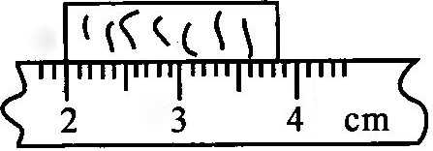
图1
答案：1.83～1.86
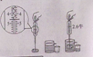
14．（2011浙江绍兴，25）小敏在实验室进行了如图实验（所用弹簧秤的单位是牛），先后用弹簧秤测物块在空气中和盛满水的溢水杯中的重。
（1）物块受到水的浮力是 牛；
（2）物块浸入溢水杯前后，杯底受到水的压强 （选填“变小”、“不变”或“变大”）
答案：（1）2 （2）不变
15．（2011江苏苏州，18）为解决能源危机，实现可持续发展，开发利用新能源是当务之急，太阳能是一种新能源，它属于 （可再生/不可再生）能源；核电站是利用核能（新能源）发电的，目前核电站核反应堆中发生的是人工可以控制的核 （裂变/聚变）.
答案：可再生 裂变
三、作图与实验题
16．（湖北省荆门市2011年14）（3）根据如图所示的电路，请在虚线框中画出这个电路的电路图。
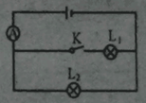
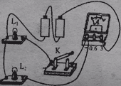

答案：如图所示：
17.画力臂
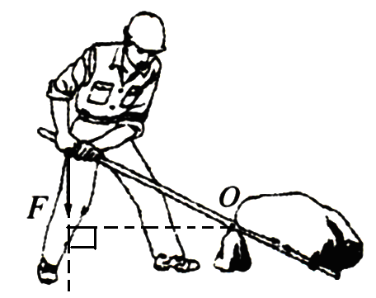
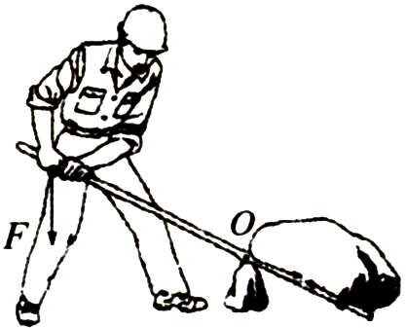
答案：如图所示：
18．（2011浙江绍兴，33）小敏用如图甲所示的电路图，研究通过导体的电流与导体电阻的关系，电源电压值为6V，改变电阻R的阻值。调节滑动变阻器滑片，保持R两端的电压不变，记下相应的4次实验的电流和电阻值，描绘在乙图中，
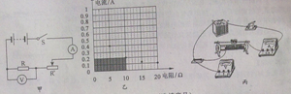
（1）在实验过程中，移动变阻器滑片时，眼睛注视 （选填序号）
A.变阻器滑片 B.电压表示数 C.电流表示数
（2）在丙图中，用笔线代替导线，将电压表正确连入电路；
（3）实验中，他所选择的变阻器是 选填序号）
A.10Ω 0.5A B.20Ω 1A C.50Ω 2A
(4)乙图中阴影部分面积表示的科学量是 ；
（5）实验过程中，如果出现了电流表示数为0，电压表示数接近6V，电路发生的故障可能是 。
答案：（1）B (2)如图2所示： （3）C (4)电压 （5）电阻R处有断路
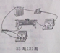
19．（2011广东湛江，24）在湛江港码头，小华看到工人利用斜面把货物推到车上，联想到上物理课时老师讲过的知识，小华想探究斜面的机械效率可能与哪些因素有关？小华提出了以下的猜想：
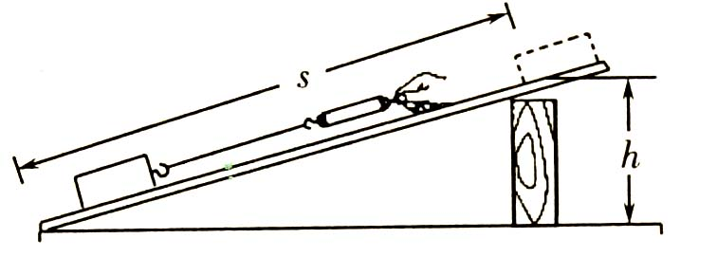
A．斜面的机械效率可能与物体的重力有关．
B．斜面的机械效率可能与斜面的倾斜程度有关．
图12
小华同学为了证实自己的猜想是否正确，于是他用同一块木板组成如图12所示的装置进行了实验探究，记录的实验数据如下表：
实验  次数 | 斜面倾角θ | 物块重量  G/N | 斜面高度  h/m | 沿斜面拉力F/N | 斜面长  S/m | 有用功  W_{有}/J | 总 功  W_{总}/J | 斜面的机械效率
 | 30⁰ | 5.0 | 0.6 | 4.2 | 1.2 | 3.0 | 5.0
 | 30⁰ | 3.0 | 0.6 | 2.5 | 1.2 | 1.8 |  | 60%
 | 45⁰ | 3.0 | 0.8 | 2.8 | 1.2 | 2.4 | 3.4 | 71%
（1）在实验操作过程中，应沿斜面向上________拉动木块；实验时要使木板的倾斜角变大，应该把木板下面的木块向_________移动（填“左”或“右”）．
（2）根据表格中数据，①次实验斜面的机械效率为_______%，②次实验中总功为______J．
（3）通过对比实验①、②数据，可验证小华的猜想_________（填写字母）；通过对比实验②、③数据，可以得出的探究结论是：__________________________．
（4）此实验主要用到的研究方法是__________．
（5）除了小华的猜想以外，请你猜想斜面的机械效率还可能与______（写出一个）有关．
答案：（1）匀速 左 (2)60 3.0 （3）A 在其它条件相同时，斜面的倾斜程度越大，斜面的机械效率越高（或大）；或在其它条件相同时，斜面的机械效率与斜面的倾斜程度有关.
（4）控制变量法
（5）斜面的粗糙程度、木板的长度、拉木块速度、木板的面积等（合理均可得分）．
四、简答与计算题
20．（2011年山东省潍坊市 22）某天晚上，家里的所有用电器全部停止工作，请你猜想两种可能原因，并说明你将怎样去直接证实你的猜想。
原因一：
证实办法：

原因二：
证实办法：

答案：原因1：整个小区停电
验证：观察小区其他家庭是否有电
原因2：家里用电功率过大（或某处电路短路），导致保险丝熔断（或空气开关跳闸）
验证：查看保险丝是否完好（或空气开关是否跳闸）
原因3：电卡所购电已经用完
验证：吧电卡插在电能表上进行查看
21．（2011江苏连云港，29）在小型建筑工地，常用简易的起重设备竖直吊运建筑材料，其工作原理相当于如图所示的滑轮组。某次将总重G为4000 N的砖块匀速吊运到高为10 m的楼上，用时40 s，卷扬机提供的拉力F为2500 N。求在此过程中：
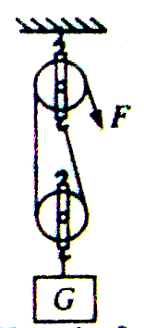
（1）有用功；
（2）拉力F的功和功率；
（3）滑轮组的机械效率。
答案：（1）W_{有}=Gh=4000×10J=4×10⁴J
（2）W_{总}=Fs=F×2h=2500×2×10J=5×10⁴J
P===1.25×10^{3W}
η=×100％=×100％=80％
22．(2011年河北省，38)图20所示是小明的调光灯电路图，他将粗细均匀的电阻丝AB通过滑片P连人电路，小灯泡的额定电压为6V。闭合开关S后，滑片P从最左端A滑到最右端B的过程中，小灯泡的I—U关系图像如图21所示。（电阻丝AB的阻值不随温度变化）
求：（1）小灯泡的额定功率；
（2）电阻丝AB的阻值；
（3）当AB连人电路的阻值R₁=2.5ῼ时，灯泡消耗的功率为3.2W，此时灯丝的阻值为多少。
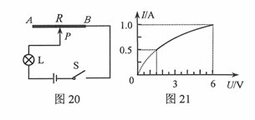
答案：解：（1）当滑片P在B端时，由图可知电源电压与小灯泡的额定电压相等为6V，对应的电流为1A，小灯泡的额定功率为： P_{L}=U_{L}I_{L}=6V×1A=6w。
（2）当滑片在A端时，由图得小灯泡两端达到电压为1.5V，电流I_{小}=0.5A，由于R与L串联，则电阻丝两端电压：U_{丝}=6V-1.5V=4.5V；由欧姆定律得电阻丝AB的电阻：
（3）灯泡消耗的功率为
或

